**113年度經濟部產業發展署半導體產業人才創能加值計畫**

**學員簽到表(線上活動)**

推動模式：□場域實作󠄀 □顧問導入 □企業講座 □產業鏈共創

培訓主題：

執行單位：

執行期間： 113 年 OO月 OO 日~ 113 年 OO 月 OO 日

活動時間： OO ： OO ~ OO ：OO ，共 OO 小時(24小時制)

活動地點：(例)Webex 1842325511教室

**一、課程畫面截圖**

**(畫面截圖範本)**

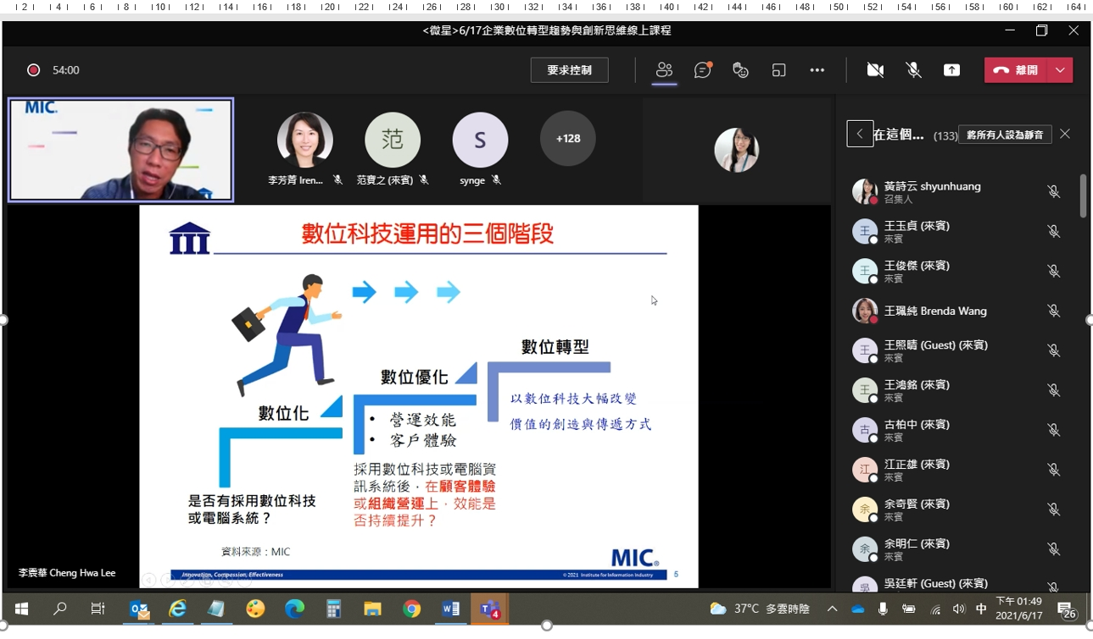 (表格不足請自行增加)

**參與人員**

**學員名字需標示清楚**

**時間**

**活動主題**

請蓋單位章

**※注意事項:**

1.至少提供5張(含)以上線上會議辧理情形截圖照，請務必**將線上活動之所有出席成員區塊完整截圖**。

2.活動主題應標註「**日期_公司名稱_課程名稱**」。

3.參與人員之線上名稱須改為「**學員任職單位_中文全名**」，利於作為截圖簽到確認使用。

4.請在簽到表最後區塊之方框處，**蓋上單位章**以茲證明。

**二、參訓學員名冊**

|  |  |  |  |  |  |
| --- | --- | --- | --- | --- | --- |
| **序號** | **公司名稱** | **部 門** | **姓名** | **職 稱** | **性別** |
| 1 |  |  |  |  |  |
| 2 |  |  |  |  |  |
| 3 |  |  |  |  |  |
| 4 |  |  |  |  |  |
| 5 |  |  |  |  |  |
| 6 |  |  |  |  |  |
| 7 |  |  |  |  |  |
| 8 |  |  |  |  |  |
| 9 |  |  |  |  |  |
| 10 |  |  |  |  |  |

**(表格不足請自行增加)**

|  |  |  |  |
| --- | --- | --- | --- |
| **學員人數統計** | **總參加人數** | **男性人數** | **女性人數** |
|  |  |  |

**註：因應行政院推動推動性別主流化工作，性別欄位務必填寫及統計**

企業代表簽名或蓋章